TWLY-54电梯电气线路实训考核装置
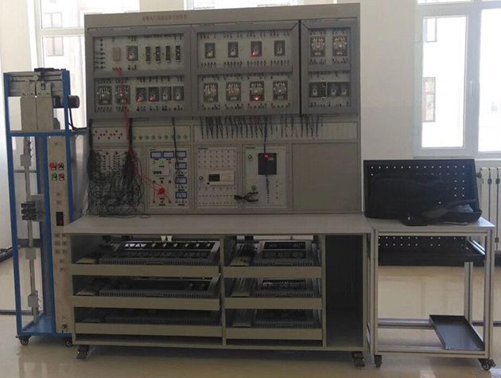
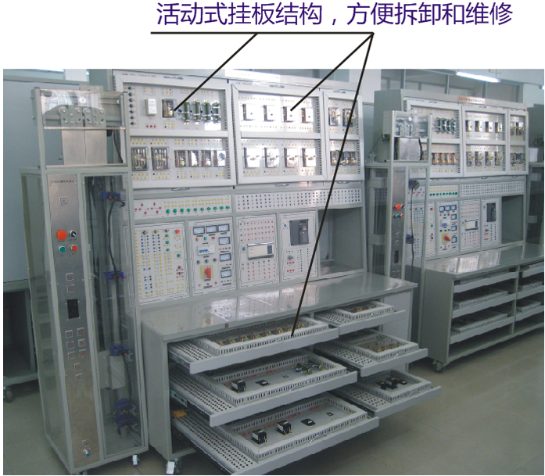
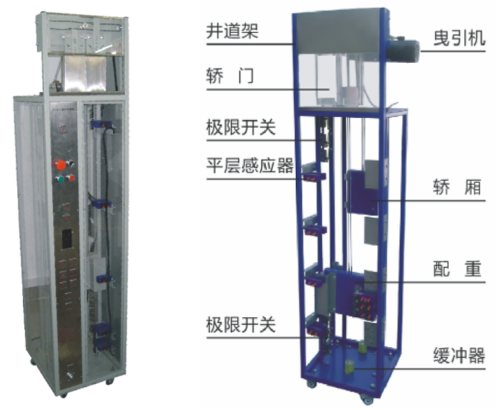
一、总体概述
1、模型电梯设4层4站，由模拟井道架、轿厢、对重、曳引机、电梯门、门电机、各层站外呼盒及主要安全装置组成，固定设置在实验台侧面。模拟井道架内需配置用于检测轿厢位置的楼层感应器、平层感应器（与实际电梯相似）等，其接线端子引至模拟井道架的插接孔上。井道架采用金属材料为主体支架，有机玻璃封闭。★设备必须采用台式结构，设置活动式抽屉电气板，每层抽屉板均设置有公共接线板（总线型接线方式，总线连接点数必须达到120点以上），抽屉电气板之间采用工业坦克链连接，公共抽屉板连线采用真实电梯多芯随行电缆。
2、模型电梯拖动系统
模型电梯拖动系统固定在实验台上，由三相交流电动机、减速器、熔断器、热继电器、相序与断相保护继电器及用于正反转控制的交流接触器组成，电动机额定电压为380V。
3、电梯门控制系统
电梯门控制系统由开关门控制电路及门速度调整电路组成，门电机固定在模拟井道架上，采用直流24V供电。以继电器方式进行控制，采用独立挂板方式布置，可实现门的手动或自动控制。
二、 概述
1、电梯实训控制实训室，用于完成电梯实训室和各实训设备的供配电线路的安装。
2、每套实训设备系统中，应包括继电器控制方式的以下设备：（1）包含井道信息检测在内的四层站电梯模型，用于模拟电梯轿厢和门的机械运动。（2）模型电梯拖动系统，用于在电梯模型中进行轿厢的驱动，拖动系统应能模拟单速电梯的驱动运行，与变频器配合后可模拟双速电梯的驱动运行。（3）继电器控制方式的电梯开关门控制系统，可采用手动控制与自动控制两种方式对电梯门进行驱动，用于学生对电梯门开关控制系统进行线路连接、故障分析与检修等实操训练。（4）继电器控制方式的交流单速与交流双速电梯控制系统，用于学生对多种形式电梯的继电器控制系统进行线路连接、故障分析与检修等实操训练。（5）变频器控制方式的交流单速与交流双速电梯控制系统、电梯开关门控制系统，用于学生对多种形式电梯控制系统进行线路连接、程序编制、故障分析与检修等实操训练。（6）电源供应系统，用于向电梯的拖动系统及控制系统提供电源。教学示范设备除配有实训设备系统的所有设备外，还需配置实训电源控制系统，以及考虑方便采购人配置教学演示设备。其中，实训电源控制系统用于对所有实训设备系统的电源实施监控，以便教师在教学过程中能对每套学生实训系统的供电实施独立控制。
三、功能
1、实验柜凳。
（1）实验柜采用金属材料为主体支架，总体尺寸控制在1750*500*1950mm以内。（2）电气板安装在柜内。
2、电源供应
实训电源供应系统提供设备正常运行必需的电源，并设计有仪表、指示灯、保护措施等。学生实验台的电源由总控箱进行集中控制（接通或断开），并设置总开关、过载保护、漏电保护和指示灯。电源供应系统需提供三相交流380V、单相交流220V、直流110V、24V等各组电源，以独立开关进行控制，用指示灯显示其接通状态，其电压值由实验台工作面上配置的电压表进行监测；电源的接线端通过内部连线引至实验台工作面的插接孔上，并在工作面上进行标注
6、交流单速电梯控制系统
交流单速电梯控制系统由急停电路、门联锁电路、外呼电路、内选电路、轿厢位置检出电路、自动定向电路及停层电路等相关的环节电路组成，以继电器方式进行控制，采用独立挂板方式布置，可实现2～4层站交流单速电梯的驱动控制。
7、交流双速电梯控制系统
交流双速电梯控制系统由两块独立挂板构成，挂板1包括：内选电路、轿厢位置检出电路、自动定向电路和开关门控制电路；挂板2包括：快速启动电路、运行电路、换速电路和平层电路。采用直流110V供电，以继电器方式进行控制，可实现2～4层站交流双速电梯的驱动控制。
8、变频器电梯控制系统
变频器电梯控制系统，变频器主机采用知名品牌（0.4KW以上），以交流380V供电。固定于实验台工作面板上，电源通过内部引线接到工作面板的插接孔上，可实现2～4层站交流单、双速电梯的驱动控制。
9、接线要求
各独立挂板上所有元件的接线端子均需通过内部引线接到挂板工作面的插接孔上，通过带双插接头的导线进行相互连接或与实验台工作面的设备插接孔连接（由学生完成）。其中主回路的插接孔及导线应比控制回路大一个规格，以便于进行区分。
10、印刷要求
在实验台及独立挂板的工作面上，各设备器件均需按电路图纸要求进行印刷，包括器件符号、线圈及接线端子编号等。
★11、设备工艺
（1）所有连电气接线应机器打码标识与图纸相符的线号。（2）控制台和电气板上应印刷有清晰元件名称、触头名称、插孔名称等标记。（3）电气板内的公共线、井道信号线以及上、下挂板之间的连接线应连接可靠。
（4）交付用户时，实验台所有挂板（含井道架）连接成完成系统，并逐台通电演示。（一部分连接成双速运行模式，一部分连接成运行模式）。
（5）所有电气板应方便、灵活拆装，方便维修。（6）控制台及电气板元件布局应合理、美观。（7）实验连接线用不同颜色区分：比如AC220用红色，DC110V用绿色等。（8）各种规格的继电器必须指示灯显示通电断电状态。（9）连接线插接线头必须可以叠插。（10）内选按钮、外呼按钮、开门/关门按钮等采用实际电梯元件，布局美观合理。（11）安全触板APK用一个按钮模拟，安装在轿门位置。（12）实验台和井道架有接地线，并良好接地。（13）井道架线用电缆或护套线。（14）有机玻璃封闭井道架。（15）井道架内电气元件触点不能外漏。（16）轿门采用不锈钢板材。
12、实训项目
实验1 电梯整体结构认识。
实验2电梯轿门结构认识。
实验3电梯的触点、开关、按钮使用。
实验4 电梯安全保护系统的操作实训。
实验5 电梯的感应器分析与操作实训。
实验6电梯开关门电路运行和调试实训。
实验7 电梯安全门锁回路分析与操作实训。
实验8电梯轿厢位置检出实训。
实验9电梯内选电路调试实训。
实验10电梯外呼电路调试实训。
实验11电梯自动平层与上下行电路实训。
实验12电梯定向换速电路实训。
实验13电梯快车运行电路实训。
实验14电梯检修与慢车电路实训。
实验15电梯电气控制系统结构认识。
实验16电梯控制系统调试实训。
实验17 PLC基本指令训练实训。
实验18 PLC程序设计实训。
实验19变频器参数设置。
实验20变频器调速运行操作。
实验21 单速电梯整机运行调试实训。
实验22 双速电梯整机运行调试实训。

